Отчёт по лабораторной работе №7

Эффективность рекламы.

Волков Тимофей Евгеньевич

Содержание

# Цель работы

Цель данной работы — рассмотреть модель рекламной кампании.

# Задание

## Вариант 17

Постройте график распространения рекламы, математическая модель которой описывается следующим уравнением:

$dn/dt=(0.63+0.00013n(t))(N−n(t))$

$dn/dt=(0.000035+0.98n(t))(N−n(t))$

$dn/dt=(0.65sin(7t)+cos(3t)n(t))(N−n(t))$

При этом объем аудитории N = 741 , в начальный момент о товаре знает 4 человека. Для случая 2 определите в какой момент времени скорость распространения рекламы будет иметь максимальное значение.

# Выполнение лабораторной работы

## Постановка задачи

Организуется рекламная кампания нового товара или услуги. Необходимо, чтобы прибыль будущих продаж с избытком покрывала издержки на рекламу. Вначале расходы могут превышать прибыль, поскольку лишь малая часть потенциальных покупателей будет информирована о новинке. Затем, при увеличении числа продаж, возрастает и прибыль, и, наконец, наступит момент, когда рынок насытиться, и рекламировать товар станет бесполезным.

Предположим, что торговыми учреждениями реализуется некоторая продукция, о которой в момент времени t из числа потенциальных покупателей N знает лишь n покупателей. Для ускорения сбыта продукции запускается реклама по радио, телевидению и других средств массовой информации. После запуска рекламной кампании информация о продукции начнет распространяться среди потенциальных покупателей путем общения друг с другом. Таким образом, после запуска рекламных объявлений скорость изменения числа знающих о продукции людей пропорциональна как числу знающих о товаре покупателей, так и числу покупателей о нем не знающих.

Модель рекламной кампании описывается следующими величинами. Считаем, что dn/dt — скорость изменения со временем числа потребителей, узнавших о товаре и готовых его купить, t - время, прошедшее с начала рекламной кампании, n(t) - число уже информированных клиентов. Эта величина пропорциональна числу покупателей, еще не знающих о нем, это описывается следующим образом: $α_{1}(t)(N−n(t))$, где N - общее число потенциальных платежеспособных покупателей, $α_{1}(t)>0$— характеризует интенсивность рекламной кампании (зависит от затрат на рекламу в данный момент времени). Помимо этого, узнавшие о товаре потребители также распространяют полученную информацию среди потенциальных покупателей, не знающих о нем (в этом случае работает т.н. сарафанное радио). Этот вклад в рекламу описывается величиной $α_{2}(t)n(t)(N−n(t))$, эта величина увеличивается с увеличением потребителей узнавших о товаре. Математическая модель распространения рекламы описывается уравнением:

$$dn/dt=α_{1}(t)+α_{2}(t)n(t)(N−n(t))$$

(1)

При $α_{1}(t)>>α_{2}(t)$ получается модель типа модели Мальтуса, решение которой имеет вид

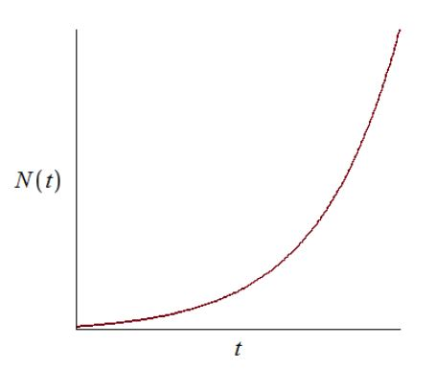

Figure 1: График решения уравнения модели Мальтуса

В обратном случае, при $α_{1}(t)<<α_{2}(t)$

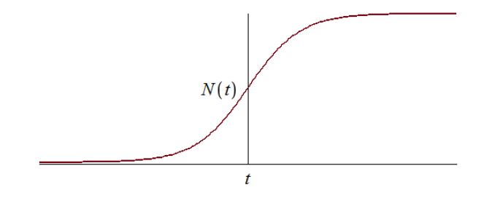

Figure 2: График логистической кривой

## Построение графиков

n(0) = 4 — число информированных клиентов в начальный момент.

N = 741 — общее число потенциальных платежеспособных покупателей.

### Первый случай

Дано:

$dn/dt=(0.63+0.00013n(t))(N−n(t))$

Тогда начальные условия:

$α_{1}=0.63$

$α_{2}=0.00013$

Код программы в Python (fig. 3).

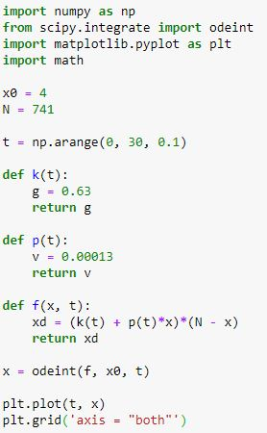

Figure 3: Код программы

График (fig. 4).

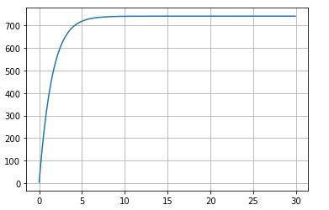

Figure 4: График распространения рекламы. Коэффициенты $α_{1}=0.63$, $α_{2}=0.00013$

### Второй случай

Дано:

$dn/dt=(0.000035+0.98n(t))(N−n(t))$

Тогда начальные условия:

$α_{1}=0.000035$

$α_{2}=0.98$

Код программы в Python (fig. 5).

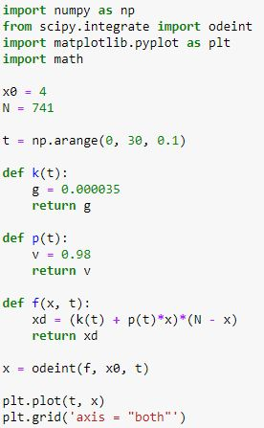

Figure 5: Код программы

График (fig. 6).

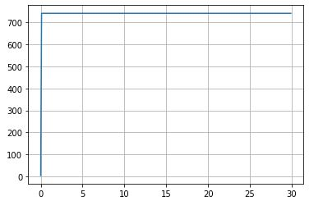

Figure 6: График распространения рекламы. Коэффициенты $α_{1}=0.000035$, $α_{2}=0.98$

### Третий слчай

Дано:

$dn/dt=(0.65sin(7t)+cos(3t)n(t))(N−n(t))$

Тогда начальные условия:

$α_{1}=0.65sin(7t)$

$α_{2}=cos(3t)$

Код программы в Python (fig. 7).

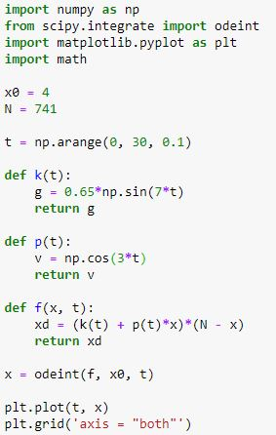

Figure 7: Код программы

График (fig. 8).

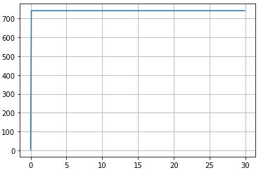

Figure 8: График распространения рекламы. $α_{1}(t)=0.65sin(7t)$, $α_{2}(t)=cos(3t)$

# Выводы

Рассмотрел модель рекламной кампании.